Die Warteschlange wird  vollständig geleert:  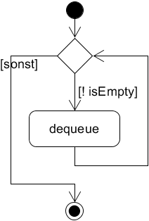 | Patienten werden gezählt:  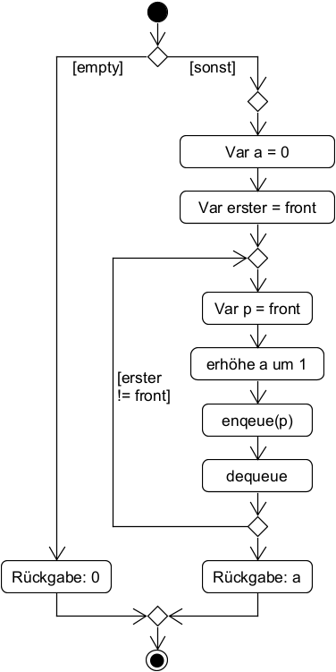

Autor: Christian Pothmann – cpothmann.de, freigegeben unter CC BY-NC-SA 4.0, Juli 2023
Ein Patient  wird  gelöscht: | 